2023年度米易县纪委监委
部门决算编制说明
目录

公开时间：2023年9月23日
第一部分 部门概况 4
一、部门职责 4
二、机构设置 4
第二部分 2023年度部门决算情况说明 6
一、收入支出决算总体情况说明 6
二、收入决算情况说明 6
三、支出决算情况说明 7
四、财政拨款收入支出决算总体情况说明 8
五、一般公共预算财政拨款支出决算情况说明 8
（一）一般公共预算财政拨款支出决算总体情况 8
（二）一般公共预算财政拨款支出决算结构情况 9
（三）一般公共预算财政拨款支出决算具体情况 10
六、一般公共预算财政拨款基本支出决算情况说明 12
七、财政拨款“三公”经费支出决算情况说明 13
（一）“三公”经费财政拨款支出决算总体情况说明 13
（二）“三公”经费财政拨款支出决算具体情况说明 13
八、政府性基金预算支出决算情况说明 15
九、 国有资本经营预算支出决算情况说明 15
十、 其他重要事项的情况说明 15
（一）机关运行经费支出情况 15
（二）政府采购支出情况 15
（三）国有资产占有使用情况 15
（四）预算绩效管理情况 16
第三部分 名词解释 24
第四部分 附件 26
第五部分 附表 27
一、收入支出决算总表 27
二、收入决算表 27
三、支出决算表 27
四、财政拨款收入支出决算总表 27
五、财政拨款支出决算明细表 27
六、一般公共预算财政拨款支出决算表 27
七、一般公共预算财政拨款支出决算明细表 27
八、一般公共预算财政拨款基本支出决算表 27
九、一般公共预算财政拨款项目支出决算表 27
十、政府性基金预算财政拨款收入支出决算表 27
十一、国有资本经营预算财政拨款收入支出决算表 27
十二、国有资本经营预算财政拨款支出决算表 27
十三、财政拨款“三公”经费支出决算表 27

第一部分 部门概况

一、部门职责
中共米易县纪律检查委员会（简称县纪委），由中国共产党米易县代表大会选举产生；米易县监察委员会（简称县监委）由米易县人民代表大会产生。县纪委与县监委合署办公，实行一套工作机构、两个机关名称，履行党的纪律检查和国家监察两项职责，在中共米易县委和攀枝花市纪委监委双重领导下开展工作。同时，县监委对米易县人民代表大会及其常务委员会负责，并接受监督。县纪委监委加强对下级纪检监察机构的领导。

二、机构设置
中国共产党米易县纪律检查委员会部门下属二级预算单位1个，其中行政单位0个，参照公务员管理事业单位0个，其他事业单位0个。
纳入中国共产党米易县纪律检查委员会部门2023年度部门决算编制范围的二级预算单位包括：中国共产党米易县纪律检查委员会。
纳入中国共产党米易县纪律检查委员会2023年度部门决算编制范围的二级单位包括：
1.米易县监察委员会
2.米易县中共米易县委巡查工作领导小组办公室
3.米易县纪检监察教育培训与信息中心
4.米易县巡查服务中心

第二部分 2023年度部门决算情况说明

- 收入支出决算总体情况说明
2023年度收、支总计均为1665.74万元。与2022年度相比，收、支总计各增加397.64万元，增长31.35%。主要变动原因是2023年人员变动增加工资支出，加大纪检监察工作力度，在项目支出上有所增加，。

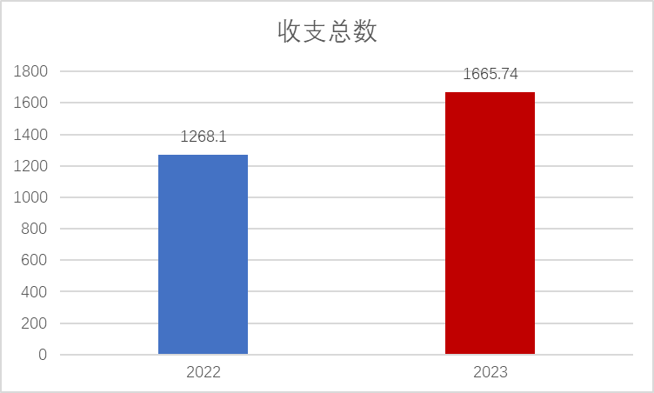
（图1：收、支决算总计变动情况图）

- 收入决算情况说明
2023年度本年收入合计1665.74万元，其中：一般公共预算财政拨款收入1665.74万元，占100%。

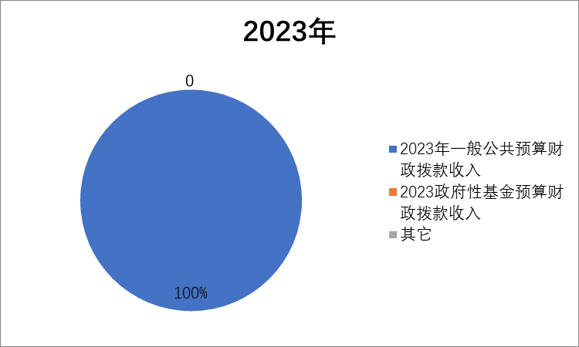
（图2：收入决算结构图）

- 支出决算情况说明
2023年度本年支出合计1665.74万元，其中：基本支出1207.94万元，占72.52%；项目支出457.80万元，占27.48%。

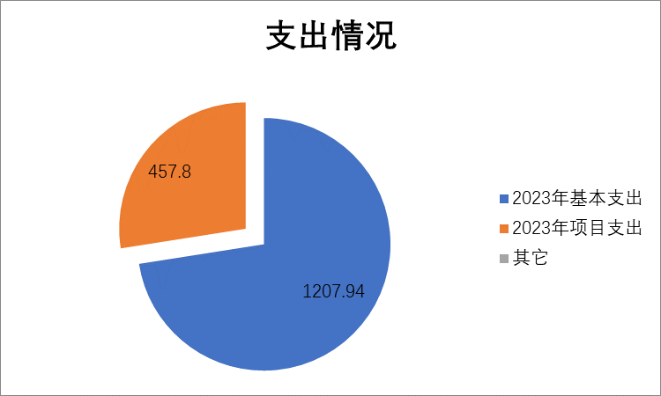
（图3：支出决算结构图）

四、财政拨款收入支出决算总体情况说明
2023年度财政拨款收、支总计均为1665.74万元。与与2022年度相比，收、支总计各增加397.64万元，增长31.35%。主要变动原因是2023年人员变动增加工资支出，加大纪检监察工作力度，在项目支出上有所增加。

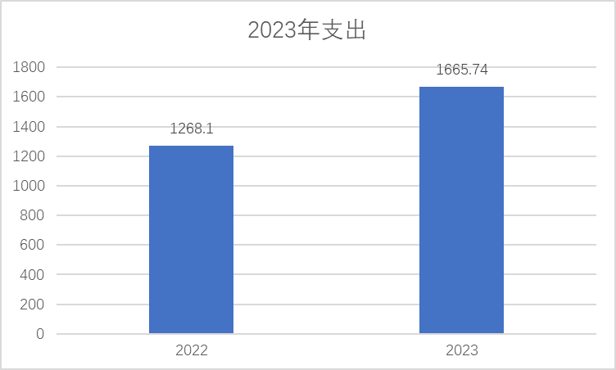
（图4：财政拨款收、支决算总计变动情况）

五、一般公共预算财政拨款支出决算情况说明

（一）一般公共预算财政拨款支出决算总体情况
2023年度一般公共预算财政拨款支出1665.74万元，占本年支出合计的100%。与2022年度相比，一般公共预算财政拨款支出增加397.64万元，增长31.35%。主要变动原因是2023年人员变动增加人员经费支出，加大纪检监察工作力度，在项目支出上有所增加。

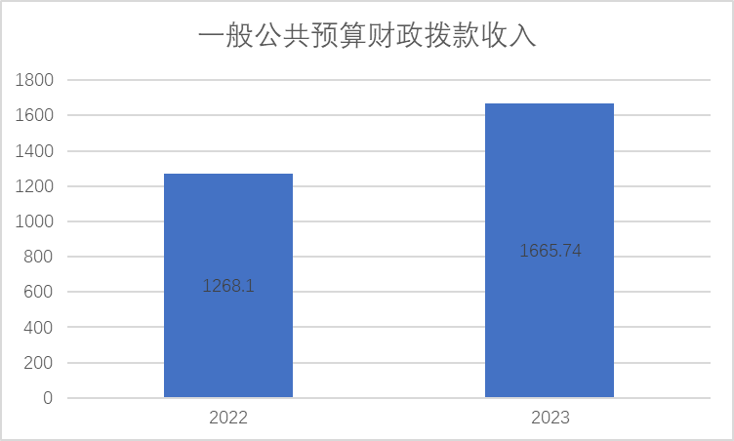
（图5：一般公共预算财政拨款支出决算变动情况）

（二）一般公共预算财政拨款支出决算结构情况
2023年度一般公共预算财政拨款支出1665.74万元，主要用于以下方面:一般公共服务支出1210.36万元，占72.66%；社会保障和就业支出150.85万元，占9.06%；卫生健康支出77.26万元，占4.64%；农林水支出153.58万元，占9.22%；住房保障支出73.69万元，占4.42%。
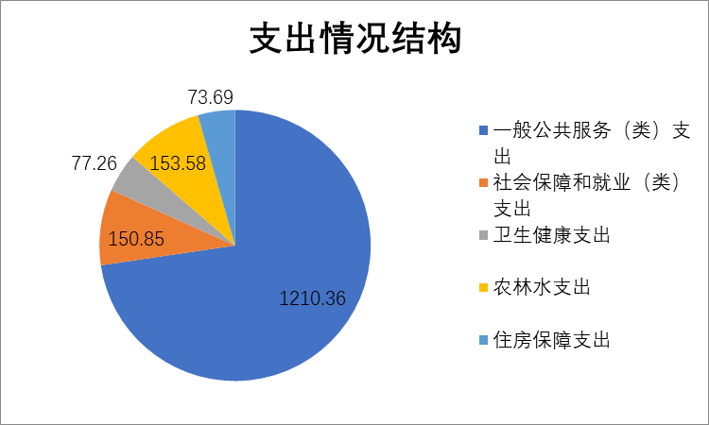
（图6：一般公共预算财政拨款支出决算结构）

（三）一般公共预算财政拨款支出决算具体情况
2023年度一般公共预算支出决算数为1665.74万元，完成预算100%。其中：
1.一般公共服务支出（类）纪检监察事务（款）行政运行（项）: 支出决算为754.29万元，完成预算100%，决算数等于预算数的主要原因是预算比较科学规范，考虑比较充分，计划比较周全合理，项目严格按照计划执行。
2.一般公共服务支出（类）纪检监察事务（款）一般行政管理事务（项）: 支出决算为34.57万元，完成预算100%，决算数等于预算数的主要原因是预算比较科学规范，考虑比较充分，计划比较周全合理，项目严格按照计划执行。
3.一般公共服务支出（类）纪检监察事务（款）事业运行（项）: 支出决算为151.85万元，完成预算100%，决算数等于预算数的主要原因是预算比较科学规范，考虑比较充分，计划比较周全合理，项目严格按照计划执行。
4.一般公共服务支出（类）纪检监察事务（款）其他纪检监察事务支出（项）: 支出决算为269.64万元，完成预算100%，决算数等于预算数的主要原因是预算比较科学规范，考虑比较充分，计划比较周全合理，项目严格按照计划执行。
5.社会保障和就业支出（类）行政事业单位养老支出（款） 行政单位离退休（项）:支出决算为12.10万元，完成预算100%，决算数等于预算数的主要原因是预算比较科学规范，考虑比较充分，计划比较周全合理，项目严格按照计划执行。
6.社会保障和就业支出（类）行政事业单位养老支出（款） 机关事业单位基本养老保险缴费支出（项）:支出决算为99.60万元，完成预算100%，决算数等于预算数的主要原因是预算比较科学规范，考虑比较充分，计划比较周全合理，项目严格按照计划执行。
7.社会保障和就业支出（类）抚恤（款）死亡抚恤（项）:支出决算为39.16万元，完成预算100%，决算数等于预算数的主要原因是预算比较科学规范，考虑比较充分，计划比较周全合理，项目严格按照计划执行。
8.卫生健康支出（类）行政事业单位医疗（款）行政单位医疗（项）:支出决算为77.26万元，完成预算100%，决算数等于预算数的主要原因是预算比较科学规范，考虑比较充分，计划比较周全合理，项目严格按照计划执行。
9.卫生健康支出（类）行政事业单位医疗（款）事业单位医疗（项）:支出决算为6.35万元，完成预算100%，决算数等于预算数的主要原因是预算比较科学规范，考虑比较充分，计划比较周全合理，项目严格按照计划执行。
10.卫生健康支出（类）行政事业单位医疗（款）公务员医疗补助（项）:支出决算为30.33万元，完成预算100%，决算数等于预算数的主要原因是预算比较科学规范，考虑比较充分，计划比较周全合理，项目严格按照计划执行。
11.农林水支出（类）其他农林水支出（款）其他农林水支出（项）:支出决算为153.58万元，完成预算100%，决算数等于预算数的主要原因是预算比较科学规范，考虑比较充分，计划比较周全合理，项目严格按照计划执行。
12.住房保障支出（类）住房改革支出（款）住房公积金（项）:支出决算为73.69万元，完成预算100%，决算数等于预算数的主要原因是预算比较科学规范，考虑比较充分，计划比较周全合理，项目严格按照计划执行。

六、一般公共预算财政拨款基本支出决算情况说明
2023年度一般公共预算财政拨款基本支出1207.94万元，其中：
人员经费999.57万元，主要包括：基本工资、津贴补贴、奖金、绩效工资、机关事业单位基本养老保险缴费、职业年金缴费、其他社会保障缴费、其他工资福利支出、生活补助、医疗费补助、奖励金、住房公积金、其他对个人和家庭的补助支出等。
公用经费208.37万元，主要包括：办公费、邮电费、差旅费、维修（护）费、培训费、公务接待费、福利费、公务用车运行维护费、其他交通费、其他商品和服务支出等。

七、财政拨款“三公”经费支出决算情况说明

（一）“三公”经费财政拨款支出决算总体情况说明
2023年度“三公”经费财政拨款支出决算为8.97万元，完成预算100%，较上年度减少4.13万元，下降31.52%。决算数与预算数持平的主要原因是合理开展三公经费预算，厉行节约原则，减少单位车辆派出。

（二）“三公”经费财政拨款支出决算具体情况说明
2023年度“三公”经费财政拨款支出决算中，因公出国（境）费支出决算0万元，占0%；公务用车购置及运行维护费支出决算8.58万元，占95.65%；公务接待费支出决算0.39万元，占4.35%。具体情况如下：

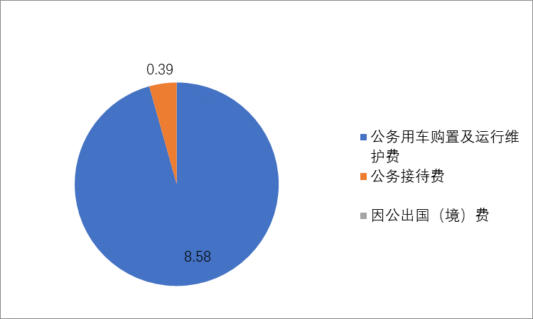
（图7：“三公”经费财政拨款支出结构）

1.因公出国（境）经费支出0万元。全年安排因公出国（境）团组0次，出国（境）0人。因公出国（境）支出决算比2022年持平。主要原因是全年未安排因公出国（境）计划。
2.公务用车购置及运行维护费支出8.58万元,完成预算100%。公务用车购置及运行维护费支出决算比2022年度减少3.79万元，下降30.59%。主要原因是申请平台车辆增加，减少公务车辆派出。
其中：公务用车购置支出0万元。全年按规定更新购置公务用车0辆，其中：轿车0辆、金额0万元，越野车0辆、金额0万元，载客汽车0辆、金额0万元。截至2023年12月31日，本部门共有公务用车4辆，其中：轿车2辆、越野车1辆、小型载客汽车1辆。
公务用车运行维护费支出8.58万元。主要用于日常监督检查、办案工作开展及巡察业务工作等使用公务用车所需的公务用车燃料费、维修费、过路过桥费、保险费等支出。。
3.公务接待费支出0.39万元，完成预算100%。公务接待费支出决算比2022年度减少0.33万元，下降45.83%。主要原因是厉行节约原则，减少公务接待次数。
国内公务接待支出0.39万元，主要用于开展相关业务活动开支的用餐费。国内公务接待3批次，24人次，共计支出0.39万元，具体内容包括接待上级及其他县（区）纪委工作指导和检查用餐费。
外事接待支出0万元，外事接待0批次，0人次（不包括陪同人员），共计支出0万元。

八、政府性基金预算支出决算情况说明
2023年度政府性基金预算财政拨款支出0万元。

- 国有资本经营预算支出决算情况说明
2023年度国有资本经营预算财政拨款支出0万元。

- 其他重要事项的情况说明

（一）机关运行经费支出情况
2023年度，中国共产党米易县纪律检查委员会机关运行经费支出208.37万元，比2022年度增加55.12万元，增长35.96%。主要原因是加大纪检监察工作力度，新录入人员增加支出及开展多轮巡查工作费用增加。

（二）政府采购支出情况
2023年度，中国共产党米易县纪律检查委员会政府采购支出总额0万元，其中：政府采购货物支出0万元、政府采购工程支出0万元、政府采购服务支出0万元。授予中小企业合同金额0万元，其中：授予小微企业合同金额0万元，占政府采购支出总额的0%。

（三）国有资产占有使用情况
截至2023年12月31日，中国共产党米易县纪律检查委员会共有车辆4辆，其中：主要领导干部用车0辆、机要通信用车0辆、应急保障用车0辆、其他用车4辆，其他用车主要是用于纪检监察办案巡查工作开展使用。单价100万元以上专用设备0台（套）。

（四）预算绩效管理情况
根据预算绩效管理要求，本部门在2023年度预算编制阶段，组织对“纪委专项经费”项目等48个项目开展了预算事前绩效评估，对48个项目编制了绩效目标，预算执行过程中，选取48个项目开展绩效监控。
1.重点项目绩效目标完成情况。
本部门在2022年度部门决算中反映“纪委专项经费”“党风廉政宣传项目经费”“以购买服务方式聘用驾驶员经费”“ 办公楼保洁、保安及绿化养护”“办案工作经费”等以下5个项目绩效目标实际完成情况。
（1） “纪委专项经费”项目绩效目标完成情况综述。项目全年预算数153.58万元，执行数为153.58万元，完成预算的100%。通过项目实施，保障了纪委监委工作顺利推进。
（2）“党风廉政宣传项目经费” 项目绩效目标完成情况综述。项目全年预算数35.64万元，执行数为35.64万元，完成预算的100%。通过项目实施，制作警示教育视频，加强了党风廉政宣传，将监督执纪由“惩治极少数”向“管住大多数”拓展。
（3）“以购买服务方式聘用驾驶员经费”项目绩效目标完成情况综述。项目全年预算数2.67万元，执行数为2.67万元，完成预算的100%。通过项目实施，保障了单位纪检办案人员日常工作用车效率。
（4）“办公楼保洁、保安及绿化养护”项目绩效目标完成情况综述。项目全年预算数3.9万元，执行数为3.9万元，完成预算的100%。通过项目实施，保障了纪委监委工作环境正常秩序，确保县纪检监察和县委巡察工作顺利推进。
（5）“办案工作经费”项目绩效目标完成情况综述。项目全年预算数200万元，执行数为200万元，完成预算的100%。通过项目实施，巩固党风廉政建设工作成效，提高了办案工作效率，提升广大群众对党风廉政建设和反腐败工作的知晓率、参与度和满意度，持续巩固反腐败斗争压倒性胜利。

项目支出绩效目标完成情况表
(2023年度)
项目名称 |  |  | 纪委专项经费
预算单位 |  |  | 米易县纪委
预算执行情况(万元) | 预算数: |  | 153.58 |  | 执行数: |  | 153.58
预算执行情况(万元) | 其中-财政拨款: |  | 153.58 |  | 其中-财政拨款: |  | 153.58
预算执行情况(万元) | 其它资金: |  | 0 |  | 其它资金:
年度目标完成情况 | 预期目标 |  |  |  | 实际完成目标
年度目标完成情况 | 有序推进纪检监察工作开展各项工作 |  |  |  | 保障部门纪检监察工作正常开展工作，全面完成工作任务，将监督执纪由“惩治极少数”向“管住大多数”拓展。
绩效指标完成情况 | 一级指标 | 二级指标 | 三级指标 |  | 预期指标值(包含数字及文字描述) |  | 实际完成指标值(包含数字及文字描述)
绩效指标完成情况 | 项目完成指标 | 数量指标 | 有序推进纪检监察部门开展各项工作 |  | 推动纪检监察全覆盖，监督执纪由“惩治极少数”向“管住大多数”拓展 |  | 全面完成纪检监察工作任务。
绩效指标完成情况 | 项目完成指标 | 质量指标 | 各纪检监察室部按要求配备人员及设备 |  | 按方案设计要求完成设备安装、调试、策略配置，满足使用需求 |  | 各个纪检监察室部已按要求配备人员设备，投入工作
绩效指标完成情况 | 项目完成指标 | 时效指标 | 2023年12月 |  | 100% |  | 100%
绩效指标完成情况 | 项目完成指标 | 成本指标 | 财政投入资金 |  | 153.58万元 |  | 153.58万元
绩效指标完成情况 | 效益指标 | 社会效益指标 | 利于纪检监察工作开展 |  | 项目完工后利于纪检监察工作开展 |  | 满足纪检监察工作开展
绩效指标完成情况 | 满意度指标 | 服务对象满意度指标 | 服务对象满意度≥95% |  | 满意≥95% |  | 满意≥95%
项目支出绩效目标完成情况表
(2023年度)
项目名称 |  |  | 党风廉政宣传项目经费
预算单位 |  |  | 米易县纪委
预算执行情况(万元) | 预算数: |  | 35.64 | 执行数: |  | 35.64
预算执行情况(万元) | 其中-财政拨款: |  | 35.64 | 其中-财政拨款: |  | 24.98
预算执行情况(万元) | 其它资金: |  | 0 | 其它资金:
年度目标完成情况 | 预期目标 |  |  | 实际完成目标
年度目标完成情况 | 完成宣传警示教育片制作等 |  |  | 完成宣传警示教育片制作大于5部等
绩效指标完成情况 | 一级指标 | 二级指标 | 三级指标 | 预期指标值(包含数字及文字描述) |  | 实际完成指标值(包含数字及文字描述)
绩效指标完成情况 | 项目完成指标 | 数量指标 | 制作宣传视频数量 | 制作视频5部辆 |  | 制作视频5部辆
绩效指标完成情况 | 项目完成指标 | 质量指标 | 提高纪检宣传教育力度 | 提升党风廉政宣传教育力度 |  | 党风廉政宣传教育得到提高
绩效指标完成情况 | 项目完成指标 | 时效指标 | 2023年12月 | 100% |  | 100%
绩效指标完成情况 | 项目完成指标 | 成本指标 | 财政投入资金 | 35.64万元 |  | 35.64万元
绩效指标完成情况 | 效益指标 | 社会效益指标 | 提升广大群众对党风廉政建设和反腐败工作的知晓率、参与度和满意度 | 提升广大群众对党风廉政建设和反腐败工作的知晓率、参与度和满意度 |  | 提高广大群众对党风廉政建设和反腐败工作的知晓率、参与度和满意度
绩效指标完成情况 | 满意度指标 | 服务对象满意度指标 | 服务对象满意度≥95% | 满意≥95% |  | 满意≥95%

项目绩效目标完成情况表
(2023年度)
项目名称 |  |  | 以购买服务方式聘用驾驶员经费
预算单位 |  |  | 米易县纪委
预算执行情况(万元) | 预算数: |  | 2.67 | 执行数: | 2.67
预算执行情况(万元) | 其中-财政拨款: |  | 2.67 | 其中-财政拨款: | 2.67
预算执行情况(万元) | 其它资金: |  |  | 其它资金:
年度目标完成情况 | 预期目标 |  |  | 实际完成目标
年度目标完成情况 | 保障执法执勤车辆使用效率 |  |  | 保障执法执勤车辆使用效率
绩效指标完成情况 | 一级指标 | 二级指标 | 三级指标 | 预期指标值(包含数字及文字描述) | 实际完成指标值(包含数字及文字描述)
绩效指标完成情况 | 项目完成指标 | 数量指标 | 招聘驾驶员数量 | 以购买服务方式聘用驾驶员2名 | 完成了以购买服务方式聘用驾驶员2名
绩效指标完成情况 | 项目完成指标 | 质量指标 | 加强单位执法执勤用车使用管理 | 加强单位执法执勤用车使用管理 | 提高了单位执法执勤用车使用管理
绩效指标完成情况 | 项目完成指标 | 时效指标 | 2023年12月 | 100% | 100%
绩效指标完成情况 | 项目完成指标 | 成本指标 | 财政投入资金 | 2.67万元 | 2.67万元
绩效指标完成情况 | 效益指标 | 社会效益指标 | 有序推动巡察工作全覆盖，更好的开展巡察工作 | 有序推动巡察工作全覆盖，更好的开展巡察工作 | 全面推动巡察工作有序开展，完成巡察“全覆盖”。
绩效指标完成情况 | 满意度指标 | 服务对象满意度指标 | 服务对象满意度≥95% | 满意≥95% | 满意≥95%

项目绩效目标完成情况表
(2023年度)
项目名称 |  |  | 办公楼保洁、保安及绿化养护
预算单位 |  |  | 米易县纪委
预算执行情况(万元) | 预算数: |  | 3.9 | 执行数: | 3.9
预算执行情况(万元) | 其中-财政拨款: |  | 3.9 | 其中-财政拨款: | 3.9
预算执行情况(万元) | 其它资金: |  |  | 其它资金:
年度目标完成情况 | 预期目标 |  |  | 实际完成目标
年度目标完成情况 | 通过项目实施，保障县纪委监委、县委巡察机构、县环保局、县农牧局、县计量测试所、立信公司等入驻单位工作环境卫生和日常安保，确保县纪委监委、县巡察机构及相关单位有良好的工作秩序 |  |  | 为开展纪检监察、巡察及其他相关工作营造安全、良好的环境，确保了县纪委监委、县委巡察机构、县环保局、县农牧局、县计量测试所、立信公司等入驻单位日常工作顺利推进。
绩效指标完成情况 | 一级指标 | 二级指标 | 三级指标 | 预期指标值(包含数字及文字描述) | 实际完成指标值(包含数字及文字描述)
绩效指标完成情况 | 项目完成指标 | 数量指标 | 办公楼及周边保安、保洁等物业服务 | 保障县纪委监委、县委巡察机构及其他入驻单位的正常运行 | 为县纪委监委、县委巡察机构及其他入驻单位开展工作提供安全、良好的工作环境
绩效指标完成情况 | 项目完成指标 | 质量指标 | 配备保洁员、保安 | 对办公楼和公共区域进行日常清洁，对办公楼、办案楼进行日常安保服务。 | 确保县纪检监察工作、县委巡察工作及入住相关单位工作的顺利开展
绩效指标完成情况 | 项目完成指标 | 时效指标 | 2023年12月 | 100% | 100%
绩效指标完成情况 | 项目完成指标 | 成本指标 | 财政投入资金 | 3.9万元 | 3.9万元
绩效指标完成情况 | 效益指标 | 社会效益指标 | 办公楼安保、清洁卫生工作 | 确保办公楼及周边工作环境安全、整洁 | 保障办公楼内各单位工作正常开展正常开展
绩效指标完成情况 | 满意度指标 | 服务对象满意度指标 | 服务对象满意度≥95% | 满意≥95% | 满意≥95%

项目绩效目标完成情况表
(2023年度)
项目名称 |  |  | 办案专项经费
预算单位 |  |  | 米易县纪委
预算执行情况(万元) | 预算数: |  | 200 | 执行数: | 200
预算执行情况(万元) | 其中-财政拨款: |  | 200 | 其中-财政拨款: | 200
预算执行情况(万元) | 其它资金: |  |  | 其它资金:
年度目标完成情况 | 预期目标 |  |  | 实际完成目标
年度目标完成情况 | 提升广大群众对党风廉政建设和反腐败工作的知晓率、参与度和满意度 |  |  | 巩固党风廉政建设工作成效，提升广大群众对党风廉政建设和反腐败工作的知晓率、参与度和满意度，持续巩固反腐败斗争压倒性胜利。
绩效指标完成情况 | 一级指标 | 二级指标 | 三级指标 | 预期指标值(包含数字及文字描述) | 实际完成指标值(包含数字及文字描述)
绩效指标完成情况 | 项目完成指标 | 数量指标 | 开展办案工作 | 顺利开展办案工作 | 支持单位顺利开展办案工作
绩效指标完成情况 | 项目完成指标 | 质量指标 | 提高纪检办案工作效率 | 提高纪检办案工作效率 | 纪检办案工作效率得到提高
绩效指标完成情况 | 项目完成指标 | 时效指标 | 2023年12月 | 100% | 100%
绩效指标完成情况 | 项目完成指标 | 成本指标 | 财政投入资金 | 200万元 | 200万元
绩效指标完成情况 | 效益指标 | 社会效益指标 | 提升广大群众对党风廉政建设和反腐败工作的知晓率、参与度和满意度 | 提升广大群众对党风廉政建设和反腐败工作的知晓率、参与度和满意度 | 提高广大群众对党风廉政建设和反腐败工作的知晓率、参与度和满意度
绩效指标完成情况 | 满意度指标 | 服务对象满意度指标 | 服务对象满意度≥95% | 满意≥95% | 满意≥95%

2.部门绩效评价结果。
本部门组织对2023年度一般公共预算全面开展绩效自评，形成米易县纪委2023年部门整体支出绩效评价报告，部门整体绩效自评得分为94分，绩效自评综述：2023年我委不管是在资金预算编制方面，还是预算执行、综合管理、整体绩效方面，均按照国家政策法规规定，结合本单位实际情况及相关规定严格执行，并合理安排项目，使财政资金发挥最大的效益，完成了部门职能职责，实现了较高的工作效率和支出绩效。所以我单位整体支出绩效目标评价为优，部门预算项目支出绩效自评表（2023年度）见附件3。《米易县纪委2023年部门整体支出绩效评价报告》涉密不公开。

- 名词解释

1.财政拨款收入：指单位从同级财政部门取得的财政预算资金。
2、基本支出：指为保障机构正常运转、完成日常工作任务而发生的人员支出和公用支出。
3、项目支出：指在基本支出之外为完成特定工作任务所发生的支出。
4、嘉奖：用于年终考核优秀人员的奖励支出。
5、机关运行经费：机关运行经费：为保障行政单位（含参照公务员法管理的事业单位）运行用于购买货物和服务的各项资金，包括办公及印刷费、邮电费、差旅费、会议费、福利费、日常维修费、专用材料及一般设备购置费、办公用房水电费、办公用房取暖费、办公用房物业管理费、公务用车运行维护费以及其他费用。
6、因公出国（境）费：反映单位公务出国（境）的差旅费、国外城市间交通费、住宿费、伙食补助费、杂费、培训费等支出。
7、公务用车购置及运行费：反映单位公务用车购置（含车辆购置税）及租用费、燃料费、维修费、过路过桥费、保险费等支出。
8、公务接待费反映单位按规定开支的各类公务接待（含外宾接待）支出。
9、上年结转：指以前年度尚未完成、结转到本年仍按原规定用途继续使用的资金。
10、公务交通补贴：指机关行政工作人员公务用车改革后给予的每月公务交通补贴。
11.项目支出：指在基本支出之外为完成纪检监察工作任务所发生的支出。
12.“三公”经费：指部门用财政拨款安排的因公出国（境）费、公务用车购置及运行费和公务接待费。其中，因公出国（境）费反映单位公务出国（境）的国际旅费、国外城市间交通费、住宿费、伙食费、培训费、公杂费等支出；公务用车购置及运行费反映单位公务用车车辆购置支出（含车辆购置税）及租用费、燃料费、维修费、过路过桥费、保险费等支出；公务接待费反映单位按规定开支的各类公务接待（含外宾接待）支出。
13.机关运行经费：为保障行政单位（含参照公务员法管理的事业单位）运行用于购买货物和服务的各项资金，包括办公及印刷费、邮电费、差旅费、会议费、福利费、日常维修费、专用材料及一般设备购置费、办公用房水电费、办公用房取暖费、办公用房物业管理费、公务用车运行维护费以及其他费用。

第四部分 附件

涉密内容不公开

第五部分 附表

一、收入支出决算总表

二、收入决算表

三、支出决算表

四、财政拨款收入支出决算总表

五、财政拨款支出决算明细表

六、一般公共预算财政拨款支出决算表

七、一般公共预算财政拨款支出决算明细表

八、一般公共预算财政拨款基本支出决算表

九、一般公共预算财政拨款项目支出决算表

十、政府性基金预算财政拨款收入支出决算表

十一、国有资本经营预算财政拨款收入支出决算表

十二、国有资本经营预算财政拨款支出决算表

十三、财政拨款“三公”经费支出决算表

